Yardım Kılavuzu

Muhasebe Meslek Mensuplarımızda, etik öğrenme yönünde isteklilik yaratarak "Etik Eğitimi" ve Etik Davranış Gelişimini sağlamak üzere Birliğimiz tarafından "ETİK EĞİTİM" uygulaması başlatılmıştır. Odanız ile "Muhasebe Mesleği Etik Sözleşmesi" yapabilmek üzere TÜRMOB Etik Eğitim Uygulaması'na katılım için portala giriş yapabilirsiniz.

TÜRMOB Etik Eğitim Uygulaması teorik ve pratik eğitim süreçlerini içermektedir. Teorik eğitim süreci bu portal üzerinden uzaktan eğitim yöntemi ile pratik eğitim süreci ise odalarımızda yüz yüze eğitim yöntemi ile yürütülecektir.

Teorik Eğitim Süreci : Bu portaldaki kitap, sunu ve videolardan oluşan eğitim materyalleri ile yürütülecektir. Süreç eğitim kaydının yapılmasından sonra 2 hafta içerisinde en az 20 saatlik bir süreyi kapsamaktadır. Teorik eğitimin son aşamasında teorik eğitim bilgisinin sınanabileceği "Etik Bilgi Değerlendirme'si" portal üzerinden yapılacaktır.

Pratik Eğitim Süreci : Üyesi olduğunuz oda da Etik Vak'a uygulamaları ile sınıflarda yürütülecektir. 2 gün içerisinde 6 saatlik bir süreyi kapsayacak eğitime katılım için portaldan alınacak "Teorik Eğitim Tamamlama Belgesi"nin odaya verilmesi ve pratik eğitim programının odadan alınması gerekmektedir.

Ödeme (www.turmob.org.tr on-line işlemler)

Etik Eğitime başvuru bedeli 50 TL dir.
Eğitim bedeli www.turmob.org.tr sitesinden on-line işlemler menüsünden yatırılabilir.

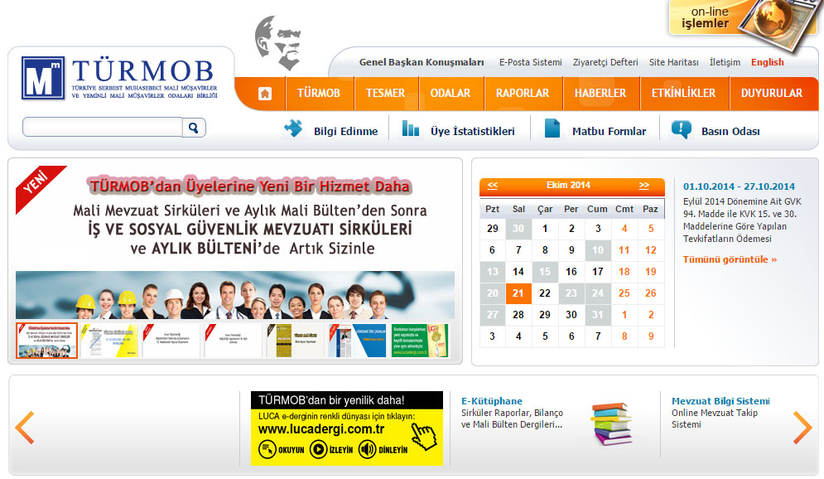

Etik Eğitim bedelini banka hesabına yatırmak isteyen meslek mensuplarımız ödemelerini
İş Bankası Küçükevler Şubesi
Şube kodu: 4211 Hesap no:723472
İBAN: TR15 0006 4000 0014 2110 7234 72
hesaba masrafsız olarak yapabileceklerdir. (Banka aracılığı ile yapılan ödemeler 1 iş günü sonra hesaba geçmektedir.)

Ödeme (www.turmob.org.tr on-line işlemler)

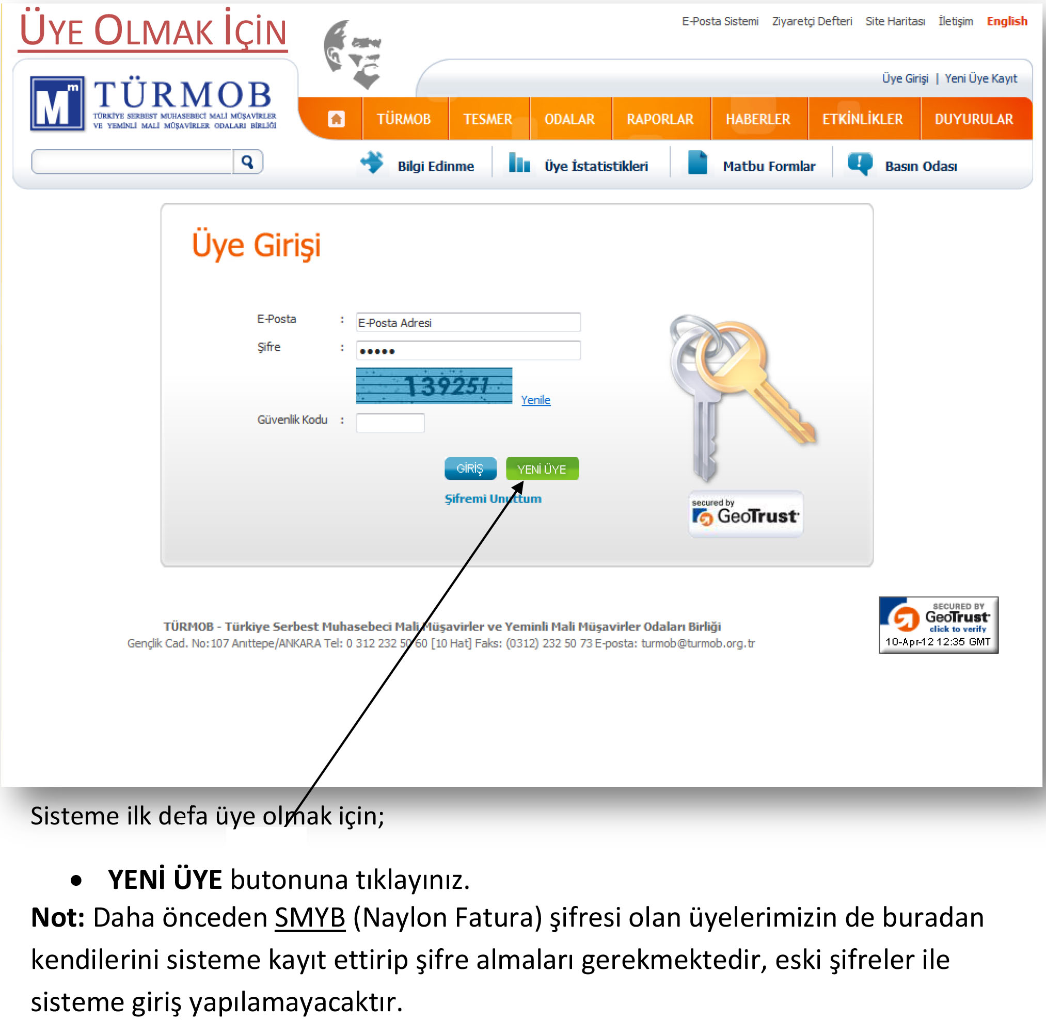

Ödeme (www.turmob.org.tr on-line işlemler)

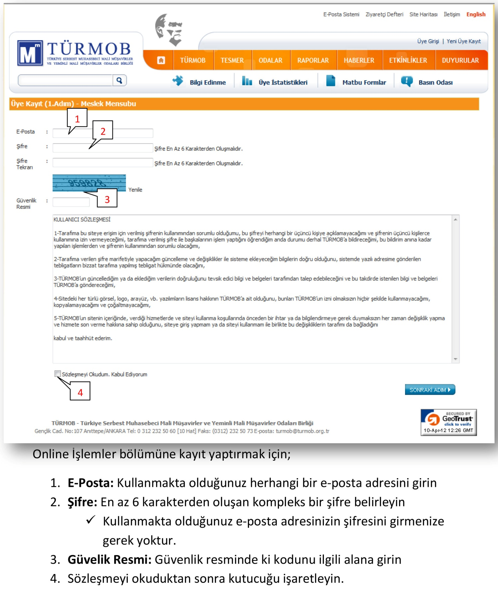

Ödeme (www.turmob.org.tr on-line işlemler)

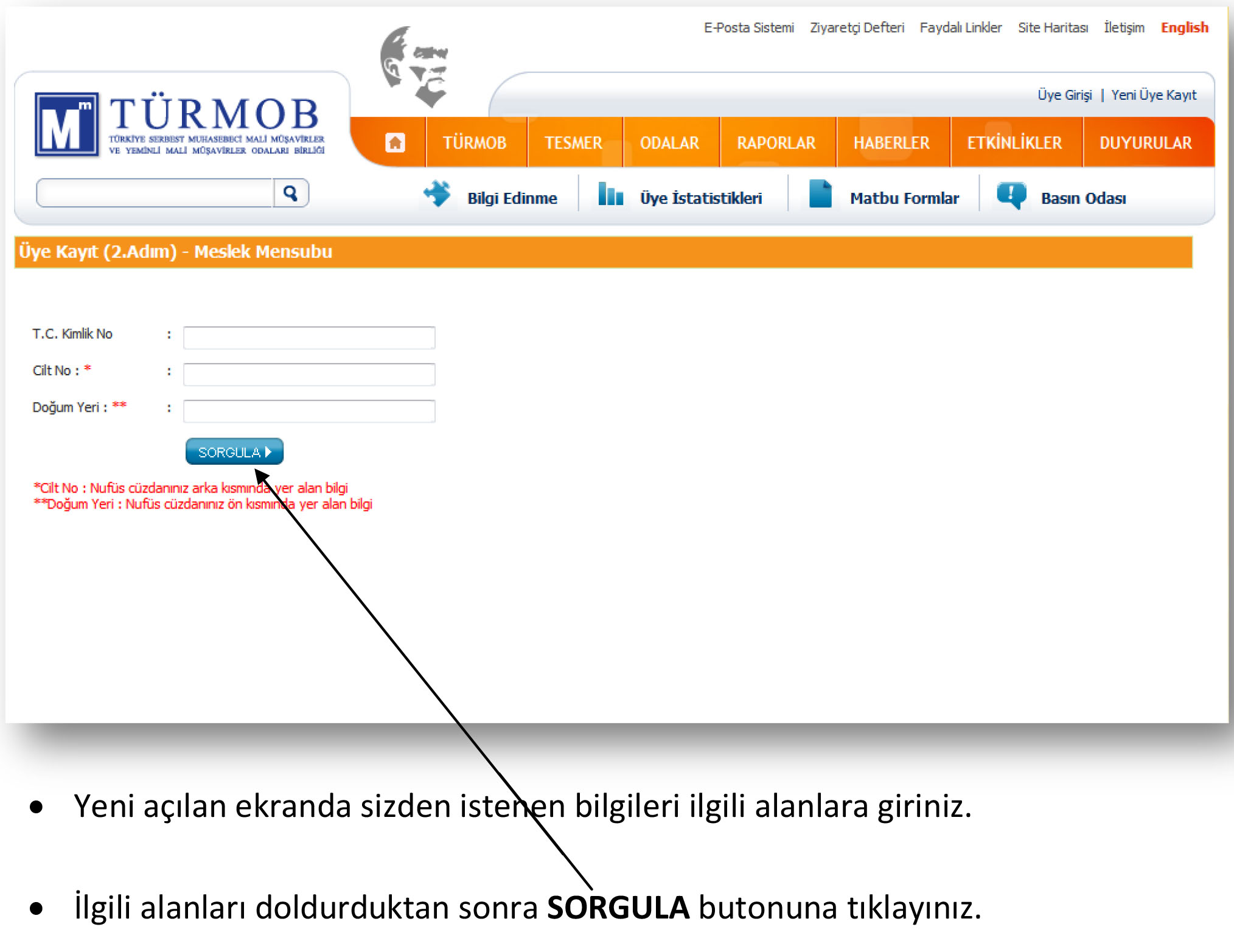

Ödeme (www.turmob.org.tr on-line işlemler)

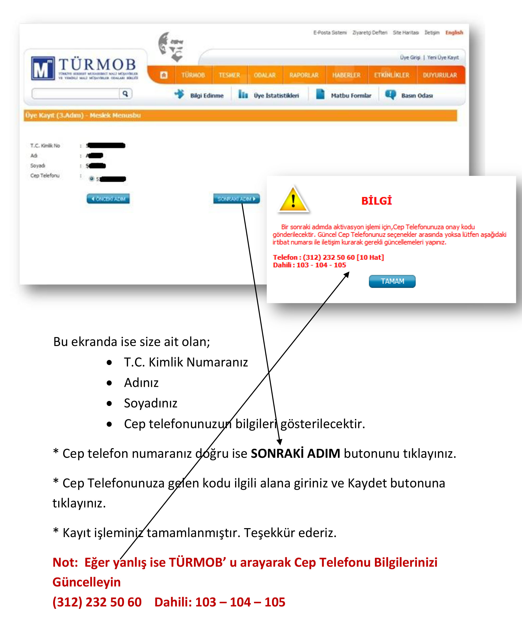

Etik Eğitim Portalı (http://etik.turmob.org.tr)

Etik Eğitime başvuru bedeli yatırıldıktan sonra http://etik.turmob.org.tr sitesine gidilir.
Etik Eğitim Portalından, TÜRMOB Etik Eğitimle ilgili, eğitim süreçlerine, Yönetmeliklere, ilgili linklere, duyurulara ve Eğitime Giriş bölümüne ulaşabilirsiniz.

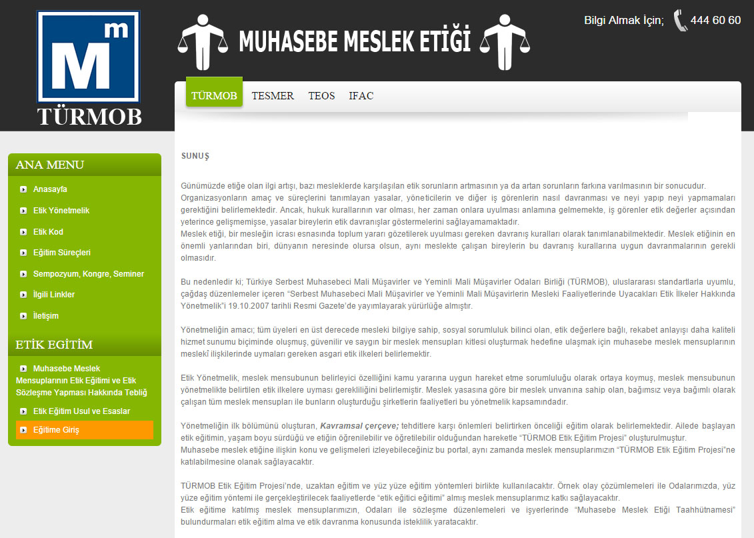

Eğitime Giriş (http://etik.tesmer.org.tr)

Etik Eğitime başlamak için portaldan, Eğitime Giriş Kısmı tıklanır.

Kayıt ve Başvuru (http://etik.tesmer.org.tr)

Sistem sizi otomatik olarak http://giris.tesmer.org.tr adresine yönlendirecektir.
Daha önce TEOS Sistemine giriş yaptıysanız T.C. Kimlik Numaranız ve Şifreniz (şifrenizi unuttuysanız Şifremi Unuttum kısmına tıklayarak yeni şifre talep edebilirsiniz.) ile giriş yapınız.

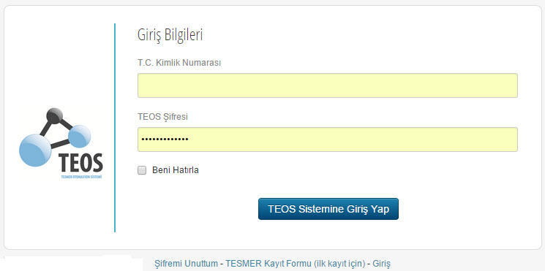

Kayıt ve Başvuru (http://etik.tesmer.org.tr)

Eğer TEOS Sisteminde kaydınız yoksa TESMER Kayıt Formu kısmına tıklayarak Kayıt Formunu doldurup Kimlik Numaranız ve Şifreniz ile giriş yapınız.
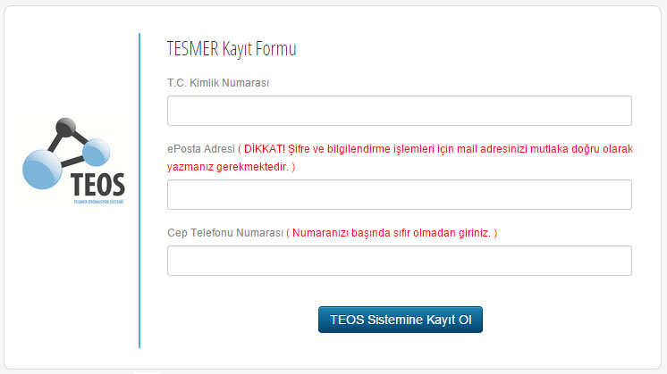

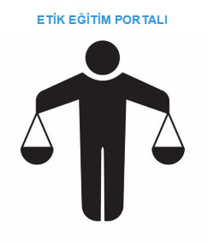
Karşınıza gelen uygulamalar ekranından ETİK EĞİTİM PORTALI’nı tıklayarak TÜRMOB Etik Eğitim sitesine giriş yapınız.

Eğitim (http://etik.tesmer.org.tr)

TÜRMOB Etik Eğitim sitesine giriş yapıldıktan sonra Derse Katıl düğmesine basılır.
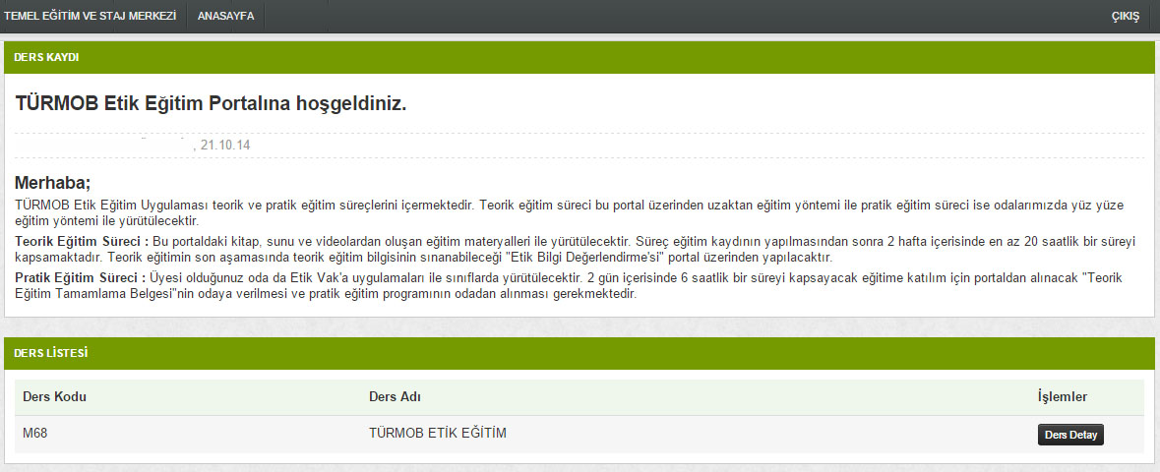

2 hafta içerisinde en az 20 saat takip etmeniz gereken ders listesi ekrana gelir.

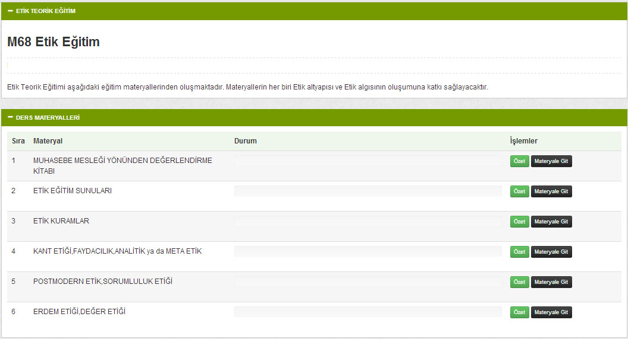

Eğitim (http://etik.tesmer.org.tr)

TÜRMOB Etik Eğitim portalında digital kitap, konu anlatımları (videolar) ve ders notları yer almaktadır.
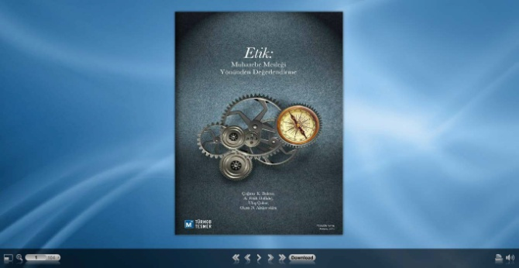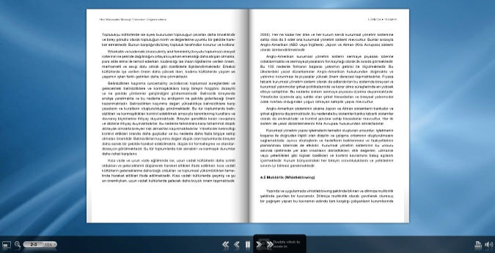
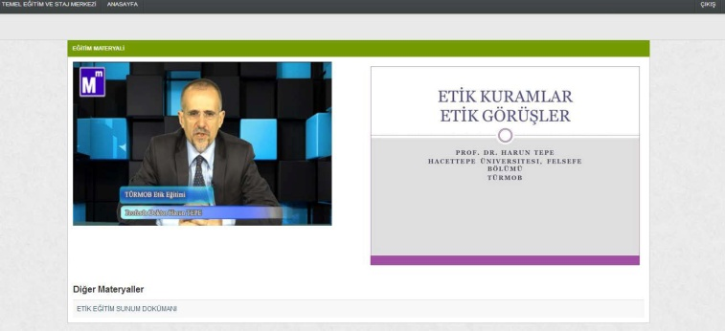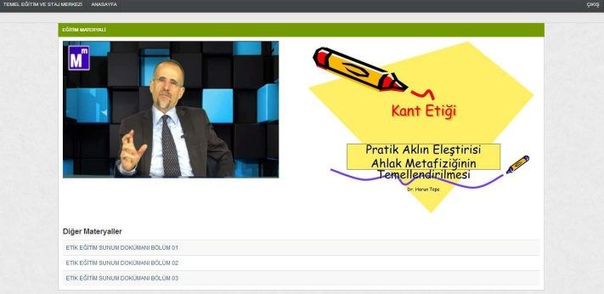
Dilerseniz ders notlarını bilgisayarınıza kaydedebilirsiniz.
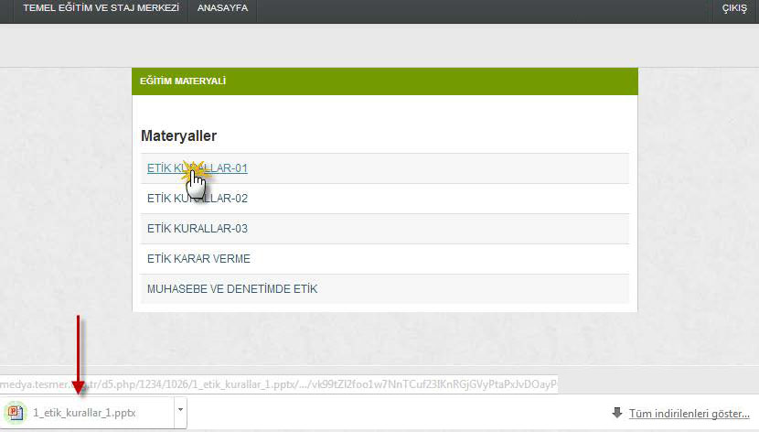
Eğitim (http://etik.tesmer.org.tr)

2 hafta içerisinde takip ettiğiniz derslerin süreleri ve takip süreniz ekranda görünecektir.
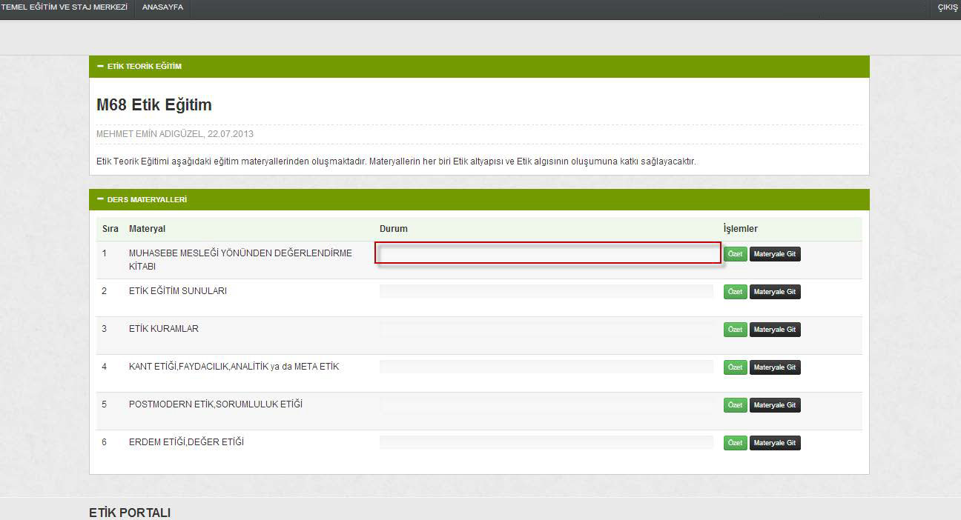

Etik Bilgi Değerlendirmesi (http://etik.tesmer.org.tr)

2 haftalık süre sonunda derslerin en az % 85’ini takip etmiş olan meslek mensuplarımız http://sinav.tesmer.org.tr adresine yönlendirilecek ve “Etik Bilgi Değerlendirmesi”ne katılacaklardır. Etik Bilgi Değerlendirmesi 10 soruluk test şeklinde olup, tamamlayabilmek için 60 puan almak yeterli olacaktır. 60 puan alamayan ’meslek mensuplarımız 60 puan alıncaya değin diledikleri sayıda değerlendirmeye katılmaya devam edebileceklerdir.
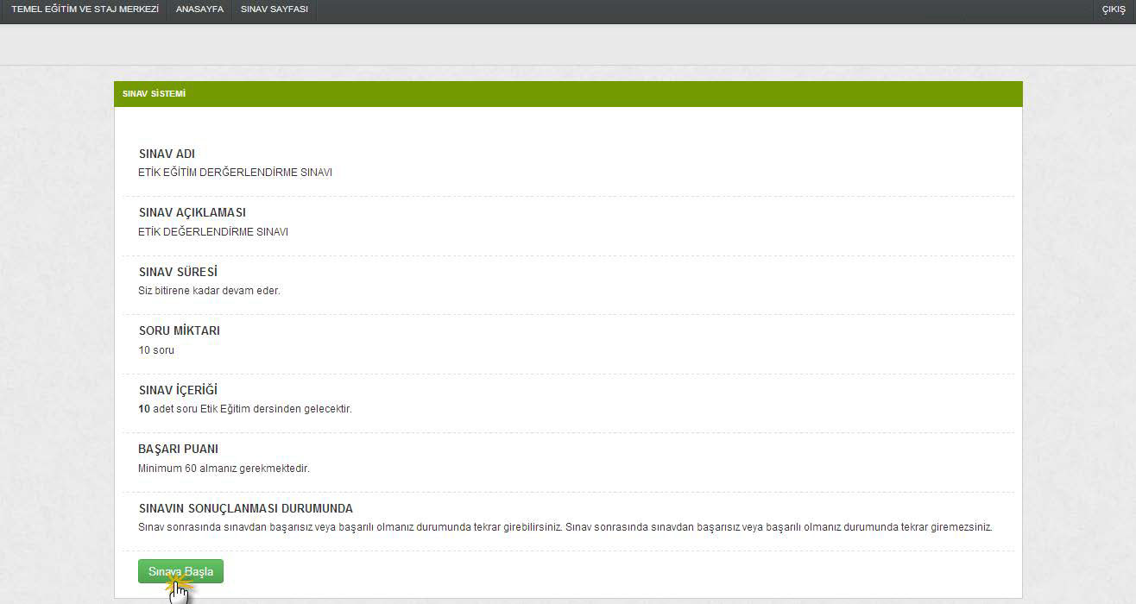

Teorik Eğitim (http://etik.tesmer.org.tr)

Etik Bilgi Değerlendirmesi’ni tamamlayan meslek mensuplarımız “Teorik Eğitim Tamamlama Sertifikası’nı alabilirler.

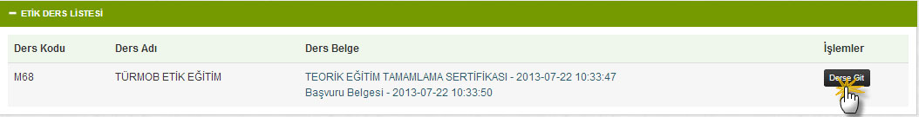

Teorik Eğitimini tamamlayan meslek mensuplarımız üyesi olduğu SMMM oda yetkilisi tarafından görülecektir.

TÜRMOB tarafından eğiticinin görevlendirilmesi ile üyesi olduğunuz SMMM odası Pratik Eğitim Programını tarafınıza bildirecektir.

Pratik eğitim 2 gün içerisinde 6 saatlik bir süreyi kapsayacak şekilde yapılacaktır.

Etik Eğitim Tamamlama Belgesi (http://etik.tesmer.org.tr)

Eğitimini tamamlayan meslek mensubu portaldan tamamlama belgesini alabilir.
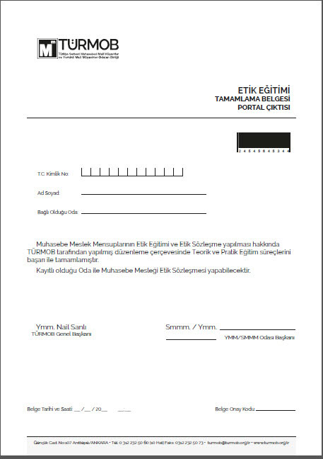

Etik Sözleşme (http://etik.tesmer.org.tr)

Etik Eğitimi Tamamlayan meslek mensupları kayıtlı oldukları SMMM odası ile “Muhasebe Meslek Etiği Sözleşme”si yapılabilir.
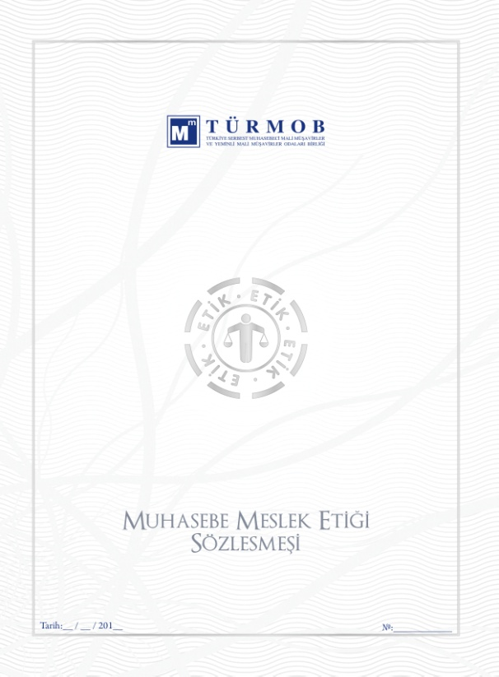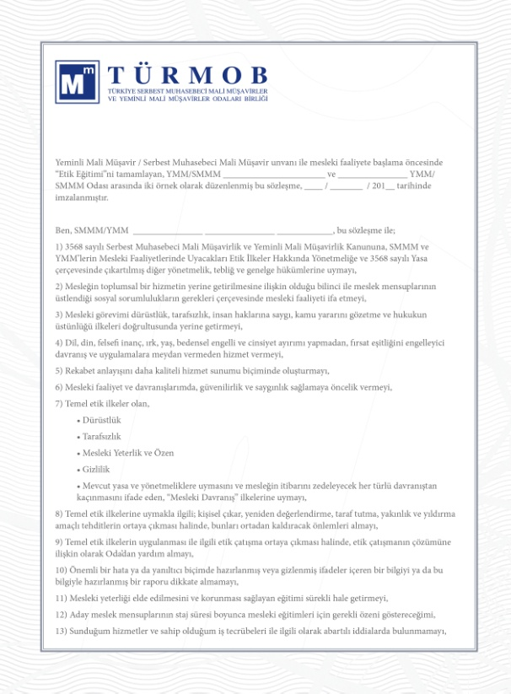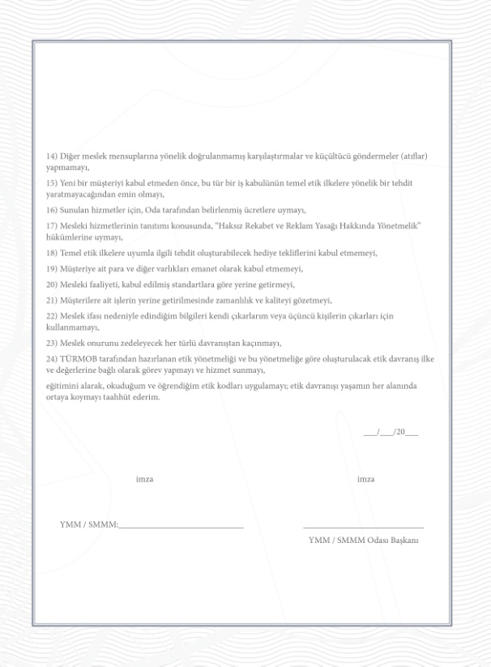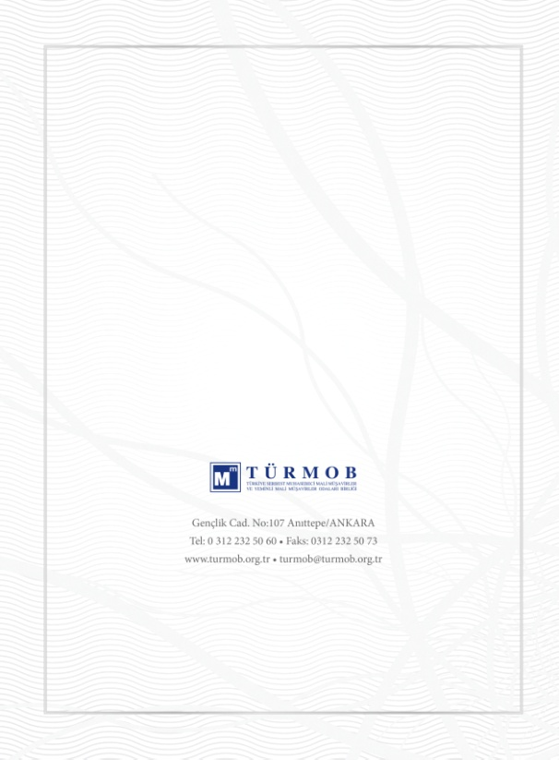

Etik Sözleşme (http://etik.tesmer.org.tr)

Oda ile sözleşme yapan meslek mensubuna işyerinde bulundurulmak üzere TÜRMOB tarafından “Muhasebe Meslek Etiği Taahhütnamesi" verilir.
